Уверены ли вы в том, что продукты, которые вы держите в своем холодильнике и употребляете каждый день, полезны? Не только гамбургеры и картошку фри следует употреблять с осторожностью, но и другие продукты, которые мы, не задумываясь, едим каждый день.
1. СОСИСКИ, САРДЕЛЬКИ, ВАРЕНАЯ КОЛБАСА.
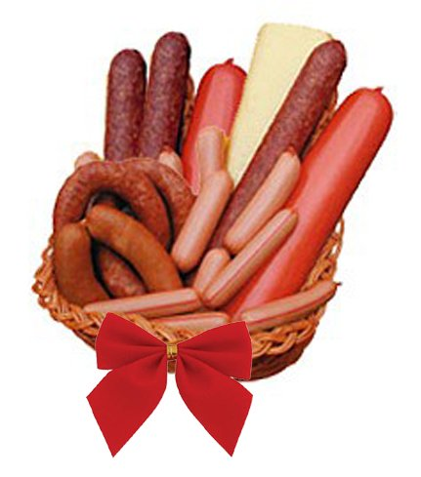
Не думайте, что, заменив гамбургер привычным бутербродом с колбасой, вы сильно выиграете. Во-первых, в них много скрытых жиров, а это уже не является полезным для здоровья, так как способствует увеличению уровня холестерина в крови. Во-вторых, собственно мяса в них немного: до 40% занимают сало, свиная шкурка, нутряной жир и прочие субпродукты. Внешний же вид и вкус мяса достигается за счет вкусовых добавок и красителей. Нежно-розовый цвет получается за счет нитрата натрия, имеющего свойство связывать кислород в крови.

- ПРОДУКТЫ БЫСТРОГО ПРИГОТОВЛЕНИЯ
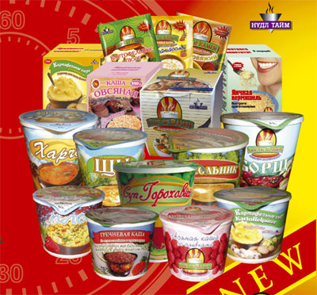
Увлечение такого рода продуктами может спровоцировать обострение заболеваний органов желудочно-кишечного тракта, так как специи, содержащиеся в них, раздражают слизистую оболочку желудочно-кишечного тракта. Увлечение чипсами и сухариками, которые содержат большое количество насыщенных жиров, углеводов и специй, может спровоцировать развитие избыточной массы тела у детей, а также ожирения в старшем возрасте.

- СЛАДКИЕ БАТОНЧИКИ, ЯРКАЯ ПАСТИЛА, ЖЕВАТЕЛЬНЫЕ РЕЗИНКИ.
В состав жевательной резинки входит чрезмерное количество сахара и невероятное количество красителей, ароматизаторов, усилителей вкуса и синтетика. Основа жвачки, латекс, хоть и признается безвредным, но до определенного предела. Жевать резинку лучше всего 2-3 минуты, 1-2 раза в день после еды. Частое использование жевательной резинки может снижать аппетит, спровоцировать аллергические реакции, оказывать раздражающее действие на слизистую оболочку ЖКТ детей, способствовать возникновению гастритов и других заболеваний

4. МАЙОНЕЗ.
В традиционной рецептуре соуса «майонез» нет ничего ужасного, но при промышленном производстве все по-другому. Красители, заменители вкусов и генно-модифицированные продукты могут содержаться в нем в больших количествах. Добавьте сюда большое количество жира, а также продукты, которые мы обычно сдабриваем майонезом – салаты с вареной колбасой, жареная картошка, сосиски, пельмени – получится специфическая смесь

- СЛАДКИЕ ГАЗИРОВАННЫЕ НАПИТКИ.
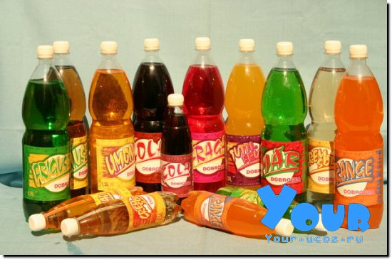
Употребление газированных напитков повышает кислотность желудочного сока, стимулирует моторную деятельность кишечника, вызывает реакцию непереносимости. Содержащаяся в напитках углекислота раздражает слизистую оболочку желудочно-кишечного тракта, вызывает отрыжку, вздутие кишечника, а в дальнейшем может провоцировать и заболевание ЖКТ, например, гастрит. Все химические добавки, внесенные для улучшения вкуса, запаха, а также консерванты, внесенные для увеличения срока годности продукта, являются довольно сильными аллергенами.

- АЛКОГОЛЬ.
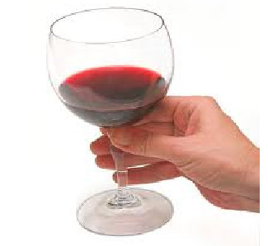
Помимо основного вредного воздействия на печень и почки, он разрушает нервные клетки, отрицательно воздействует на мозг, а также мешает усваиванию различных витаминов, особенно необходимого нам каждый день витамина «С». Учитывая, что питание многих современных людей и без того нельзя назвать полезным, алкоголь сводит пользу от продуктов к минимуму.

Рекомендации:

- Не покупайте консервированные, копченые продукты малоизвестных производителей.
- Откажитесь от продуктов, имеющих длительный срок хранения.
- Внимательно читайте этикетку. Воздержитесь от приобретения товара, если в него входят больше 3-х пищевых добавок, а так же такие компоненты как «ароматизатор», «стабилизатор», «консервант».
- Ешьте как можно меньше продуктов быстрого приготовления.
- От воды, которую мы употребляем, напрямую зависит состояние нашего организма. Пейте фильтрованную очищенную воду.
- Отдавайте предпочтение горячему, традиционному домашнему питанию.
- Питание должно быть адекватным, сбалансированным, экологически чистым и разнообразным.

«Самая большая победа – это победа над собой, а самое постыдное – это быть побежденным своими страстями" Демокрит



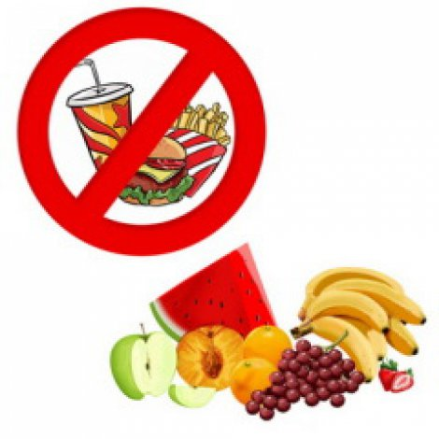

Есть и пить нужно столько, чтобы наши силы этим восстанавливались, а не подавлялись.

Марк Тулий Цицерон

«Неполезные» продукты

